**UNIVERSITETI PUBLIK “KADRI ZEKA” GJILAN**

FAKULTETI I SHKENCAVE KOMPJUTERIKE

INXHINIERI SOFTUERIKE DHE WEB DIZAJN



LËNDA: SHERBIMET E BAZUARA NE WEB (WS)

**IDEJA E PROJEKTIT**

**TITULLI PROJEKTIT (SHKURTESA E TITULLIT TE PROJEKTIT): Sistemi per Menaxhimin e Kozmetikes (SMK)**

|  |  |
| --- | --- |
| **Mësimdhënës:** Prof.Ass.Dr. Lindita Nebiu Hyseni | **ID:** 19071022 |
| **Asistent:** MSc. Edonit Rexhepi | **Emri dhe Mbiemri:** Englantine Avdyli |

Gjilan, 2022

# ABSTRAKT

*Projekti ne kuader te lendes Sherbime te bazuara ne Web eshte Sistemi per Menaxhimin e Kozmetikes (SMK). Ky projekt ka per qellim menaxhimin e produkteve kozmetike nga me te ndryshmet. Duke perfshire pjesen e back-end te zhvilluar me RESTful – API dhe pjeses se front-end qe eshte zhvilluar me Vue.js. Ne kete projekt funksionalizohen keto operacione: Paraqitja e te gjitha te dhenave, Paraqitja e te dhenes ne baze te Id-se, Shtimi I te dhenave, Modifikimi I te dhenave, Fshirja e te dhenave dhe Kerkimi I te dhenave. Ky projekt nuk do te finalizohej pa nje databaze perkatese per sistemin.*

*Te dhenat e ketij Sistemi jane:*

* ***Emri I Databazes****:* ***SMK***
* ***Emri I Tabeles Kryesore****:* ***produktetKozmetike_SMK***
* ***Kolonat e Tabeles Kryesore****: Id_SMK – PRIMARY KEY, AUTO_INCREMENT, Klasifikimi_SMK, Marka_SMK, Emertimi_SMK, Perberesit_SMK, Perdorimi_SMK, Kombinimi_SMK dhe Vleresimi_SMK.*

Permbajtja

ABSTRAKT 2

1. Databaza 6

2. RESTful API - Backend 7

2.1. Paraqitja e te gjitha te dhenave 10

2.2. Paraqitja e nje te dhene te caktuar sipas id-se 12

2.3. Shtimi I te dhenave 13

2.4. Modifikimi I te dhenave 16

2.5. Fshirja e te dhenave 17

3. RESTful API – Frontend 19

3.1. Paraqitja e te gjitha te dhenave 24

3.2. Kerkimi I te dhenave 26

3.3. Shtimi I te dhenave 28

3.4. Modifikimi I te dhenave 31

3.5. Fshirja e te dhenave 35

4. Perfundimi 38

5. Referencat 39

Lista e figurave

Figura 1 Databaza 6

Figura 2 Instalimi i Composer-it 7

Figura 3 Instalimi i slim: 3.* ne folderin slimapp 8

Figura 4 Slim/psr7 8

Figura 5 Verfikimi per slim 3.* dhe psr7 ne composer 9

Figura 6 Krijimi i Index dhe testimi permes slim 9

Figura 7 Paraqitja e te gjitha te dhenave permes Chrome 10

Figura 8 Paraqitja e te gjitha te dhenave 11

Figura 9 Paraqitja e te dhenes ne baze te Id-se 12

Figura 10 Verfikimi i te dhenes ne Databaze 13

Figura 11 Shtimi i te dhenave 14

Figura 12 Mbushja e te dhenave per shtim permes JSON 14

Figura 13 Paraqitja e te dhenes se shtuar 15

Figura 14 Shtimi i te dhenes ne databaze 15

Figura 15 Modifikimi i te dhenes sipas Id-se 16

Figura 16 Modifikimi i te dhenes ne Databaze 17

Figura 17 Fshirja e te dhenes sipas Id-se 18

Figura 18 Fshirja e te dhenes edhe ne Databaze 18

Figura 19 Instalimi i Node.js 19

Figura 20 Pranimi i termeve 20

Figura 21 Vendi ku instalohet Node.js 20

Figura 22 Instalimi i Features 21

Figura 23 Instalimi i Tools te nevojshme 21

Figura 24 Instalimi 22

Figura 25 Instalimi me sukses 22

Figura 26 Instalimi i global vue-cli 23

Figura 27 Gjenerimi i Projektit vSMK 23

Figura 28 Startimi i Projektit 24

Figura 29 Paraqitja e te gjitha te dhenave ne Aplikacion 25

Figura 30 Paraqitja e te gjitha te dhenave permes Browse-rit 25

Figura 31 Te dhenat qe jane shfaqur ne Aplikacion permes Databazes 26

Figura 32 Kerkimi i te dhenave 26

Figura 33 Kerkimi i Markes shkaku qe eshte shkronja M 27

Figura 34 Kerkimi i Markes me shkronjen 'l' mirepo egziston ne Marke 27

Figura 35 Kerkimi i Markes me shkronje 'Z' 28

Figura 36 Forma per Shtimin e Produktit Kozmetik 29

Figura 37 Mbushja e seciles fushe 30

Figura 38 Paraqitja e te dhenave pas shtimit dhe e Alertit 31

Figura 39 Paraqitja e te produktit te ri ne Databaze 31

Figura 40 Butoni per Modifikim 32

Figura 41 Forma per Modifikim dhe vlerat aktuale 33

Figura 42 Mbushja e Fushave me te dhena te reja 34

Figura 43 Modifikimi i te dhenave 34

Figura 44 Rezultati i modifikimit ne Databaze 35

Figura 45 Butoni per Fshirje te te dhenave ne Balline 36

Figura 46 Pas shtypjes se butonit Fshi 36

Figura 47 Rezultati ne Databaze pas fshirjes 37

# Databaza

Databaza e ketij sistemi eshte SMK qe qendron per Sistemi per Menaxhimin e Kozmetikes dhe eshte zhvilluar me ndihmen e Localhost/phpmyadmin. Databaza permbane nje tabel te vetme produktetkozmetike_smk me 8 kolona gjithesej. Kolonat jane: Id_SMK – PRIMARY KEY, AUTO_INCREMENT, Klasifikimi_SMK, Marka_SMK, Emertimi_SMK, Perberesit_SMK, Perdorimi_SMK, Kombinimi_SMK dhe Vleresimi_SMK.

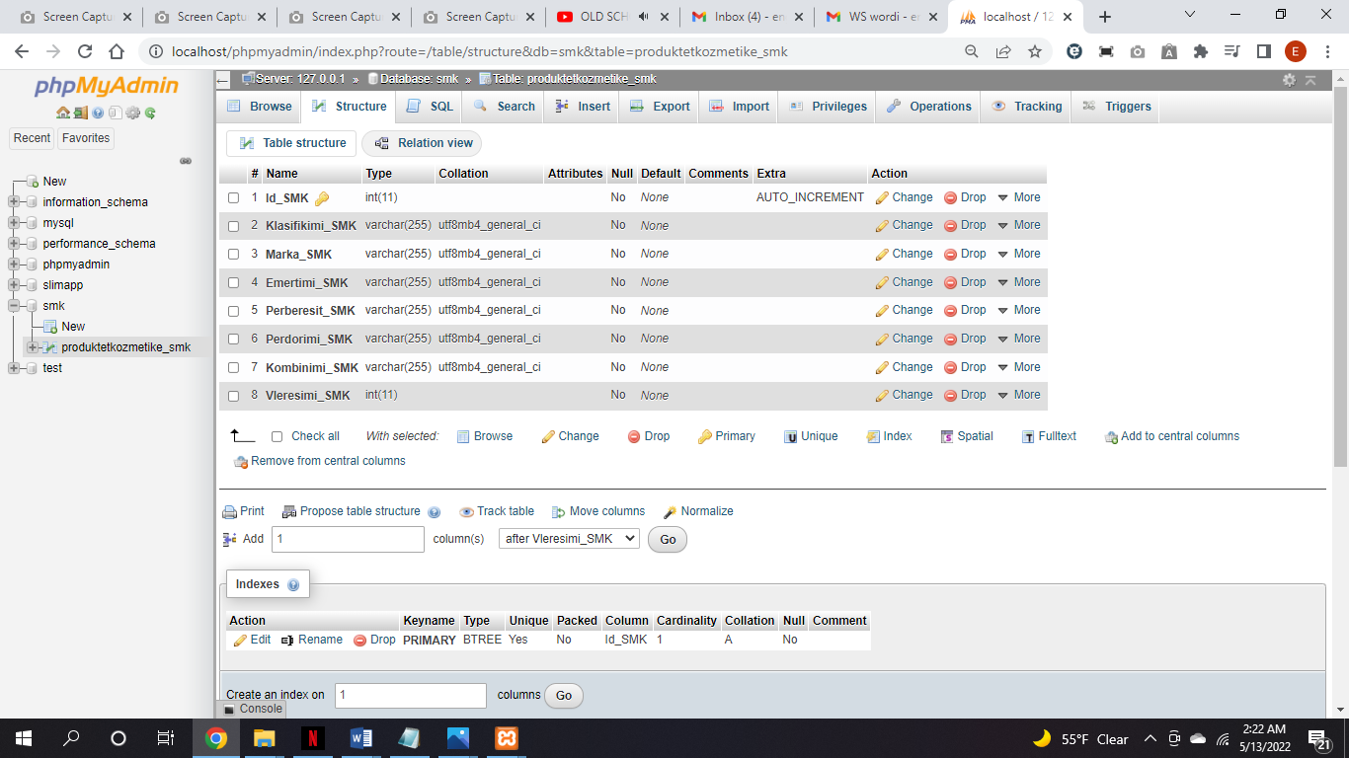

Figura 1 Databaza

# RESTful API - Backend

Hapi pare qe kerkohet eshte te jemi te paisur me XAMPP pastaj kerkohet instalimi I Composerit dhe RestEasy Extension per Chrome ne rastin tone eshte perdorur PostMan.

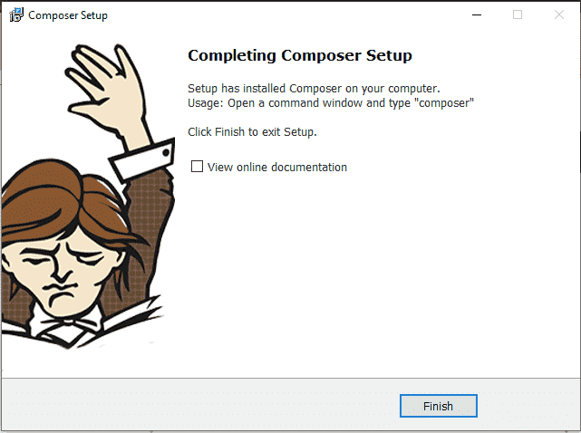

Figura 2 Instalimi i Composer-it

Pas instalimit te Composerit qe na ndihmon per RESTful API. Hapi tjeter kerkon krijimin e nje folderi te ri ne htdocs te XAMPP te emeruar slimapp. Permes Command Propt bejme instalimin e slim 3.* dhe psr/7 permes Composerit.

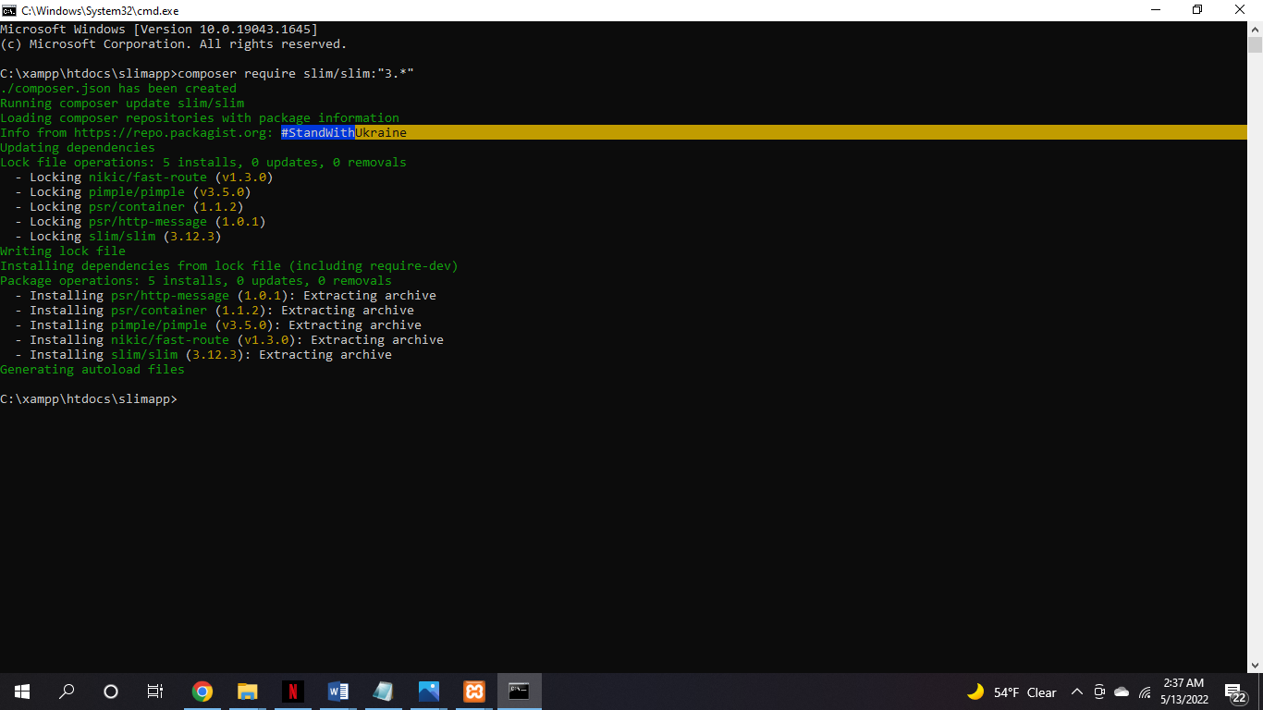

Figura 3 Instalimi i slim: 3.* ne folderin slimapp

Pas instalimit te slim 3.* tani serisht duke perdorur composerin do te instalojm dhe psr/7.

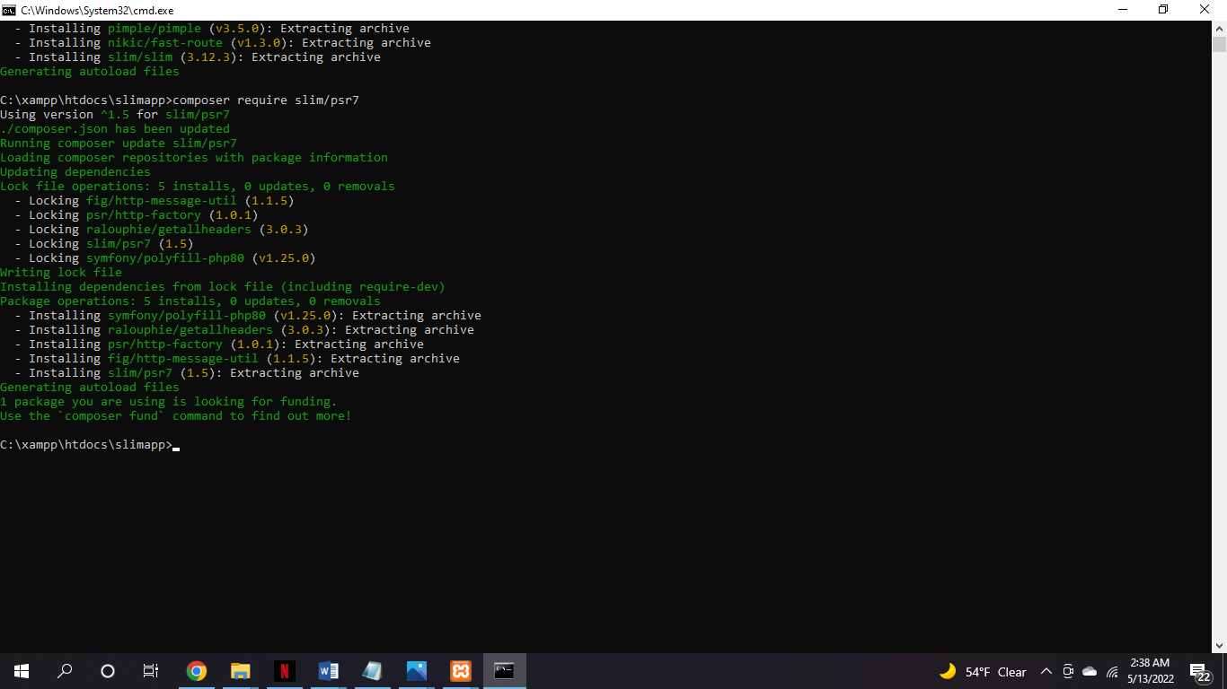

Figura 4 Slim/psr7

Pas te perfundojme punen me sukses, shkojm te folderi i krijuar slimapp ne htdocs dhe shikojme composer.json per te verfikuar.

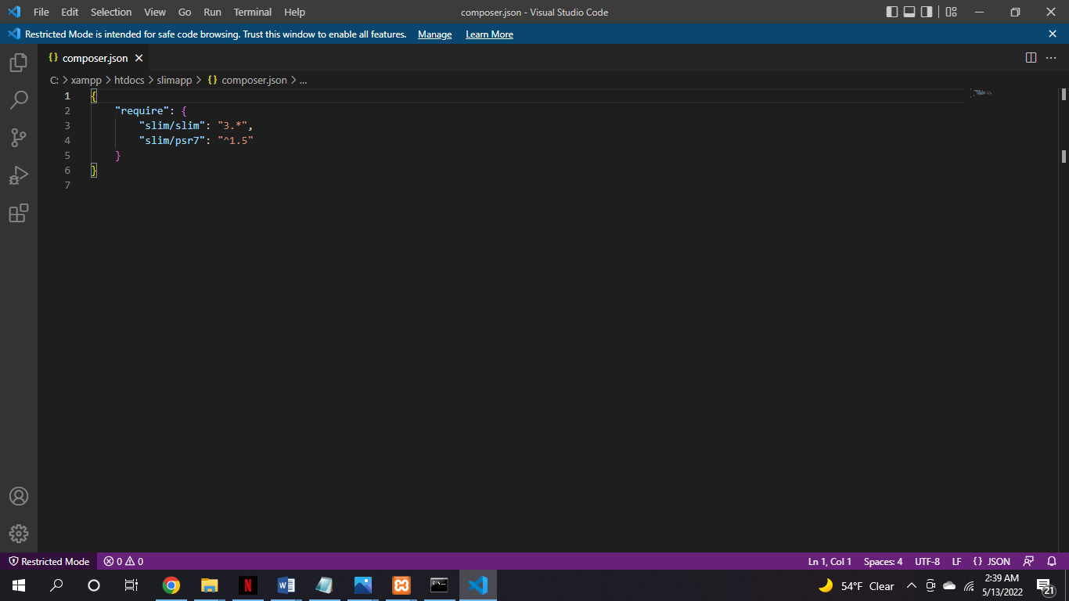

Figura 5 Verfikimi per slim 3.* dhe psr7 ne composer

Krijojme dy foldera public dhe src ne folderin slimapp dhe me pas krijojme fajllin index_smk ne public dhe testojme nese eshte funksional

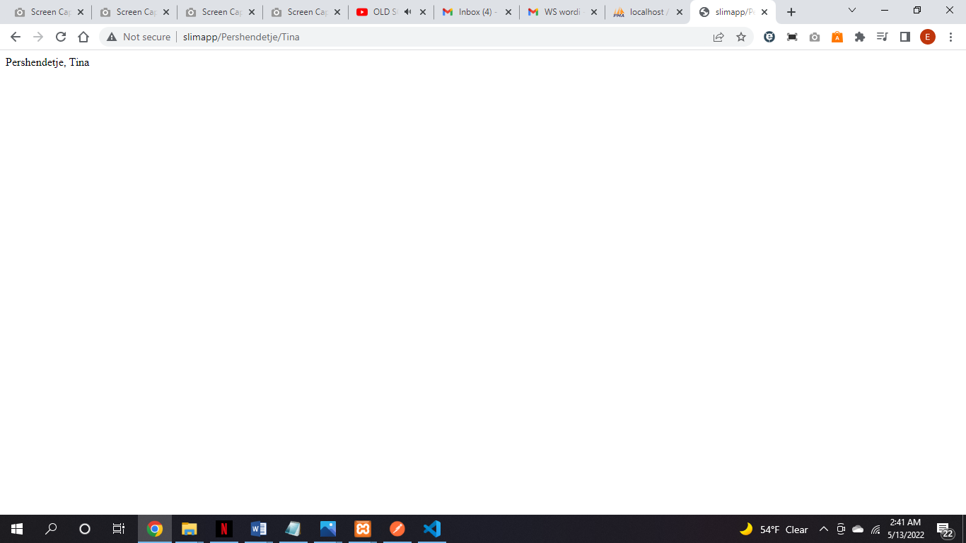

Figura 6 Krijimi i Index dhe testimi permes slim

## 2.1. Paraqitja e te gjitha te dhenave

Tani fillojme me funksionin e pare me ndihmen e slim – it. Shikojme nese lidhja me databazen e sistemit eshte ne rregull dhe marim URL qe e kemi shenuar ne pjesen e fajllit kryesor I cili eshte produktetkozmetike. Duhet te kemi parasysh pasi qe e kemi Paraqitjen e te gjitha te dhenave qe do te thot duhet te perdorim GET dhe ne fajll te kemi fetchAll ne menyre qe te vien te gjitha te dhenat nga databaza.

Se pari shikojme permes Browser – it Chrome.

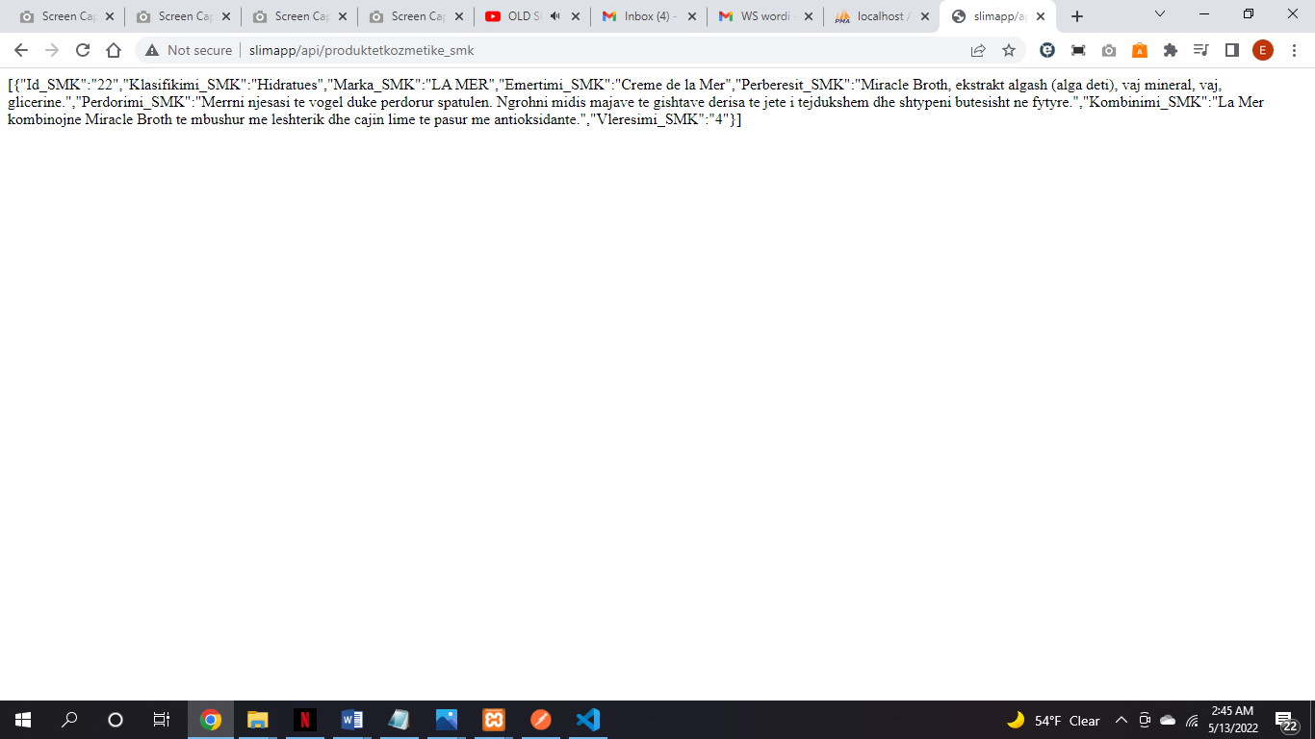

Figura 7 Paraqitja e te gjitha te dhenave permes Chrome

Metoda GET mund te realizohet permes nje browser – i sic e pam ne figuren 7. Mirepo tani permes Postman shikojm dhe vertetojme qe a eshte funksional ky operacion.

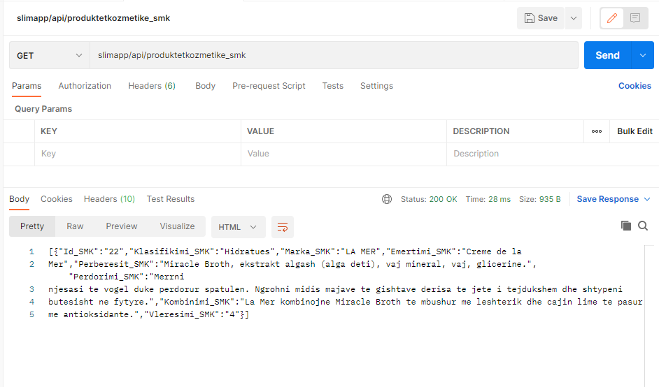

Figura 8 Paraqitja e te gjitha te dhenave

## 2.2. Paraqitja e nje te dhene te caktuar sipas id-se

Perpos paraqitjes se te gjitha te dhenave, permes slim ne e kemi finalizuar projektin edhe me paraqitjen e nje te dhenve te caktuar permes Id_SMK. Proceci eshte pothuajse I njejt pos asaj qe ne pjesen e URL duhet te shenojme edhe Id – ne qe deshirojme te paraqitet.

Permes Postman shikojm se nese me te vertete te dhenat paraqiten ashtu si ne databaze. Kjo poashtu mund te arrihet edhe permes Browser- it.

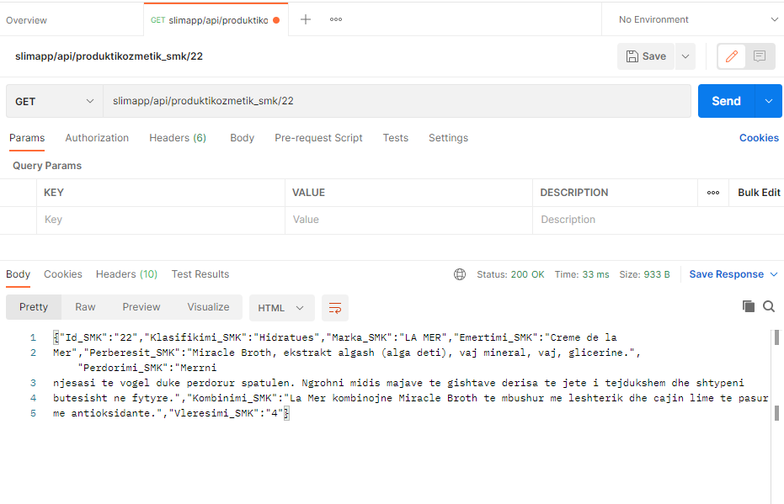

Figura 9 Paraqitja e te dhenes ne baze te Id-se

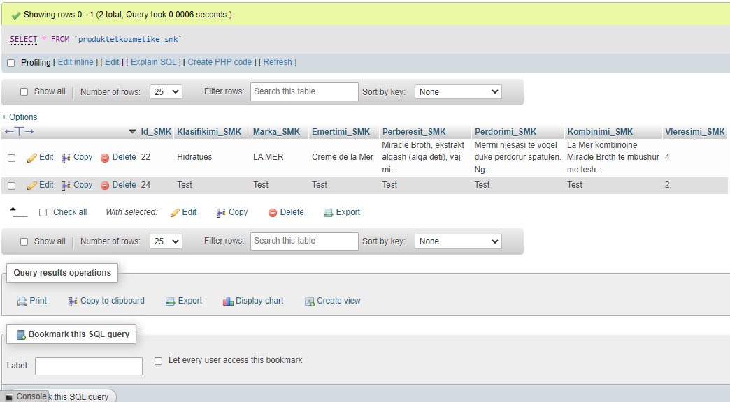

Figura 10 Verfikimi i te dhenes ne Databaze

## 2.3. Shtimi I te dhenave

Shtimi I te dhenave eshte proces I cili nuk mund te behet ne browser sikurse rastet e meparshme. Funksioni I shtimit te te dhenave nga dallim nga rastet me lart behet permes metodes POST dhe vendosjes se URL, por per te insertuar te dhena ne duhet ti japim vlera seciles kolone qe korrespondon me ate te databazes. Pra ne pjesen e Body te Postman duke zgjedhur opsionin Raw dhe llojin JSON ne fitojme keto rezultate:

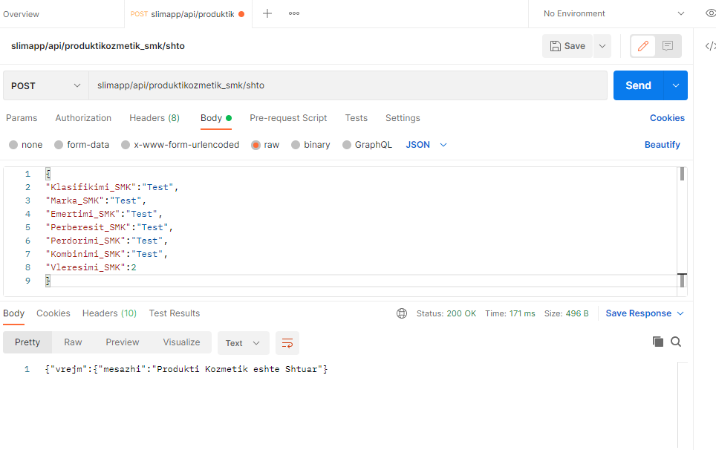

Figura 11 Shtimi i te dhenave

Pjesa e cila eshte shenuar ne Body shihet ne figuren ne vazhdim.

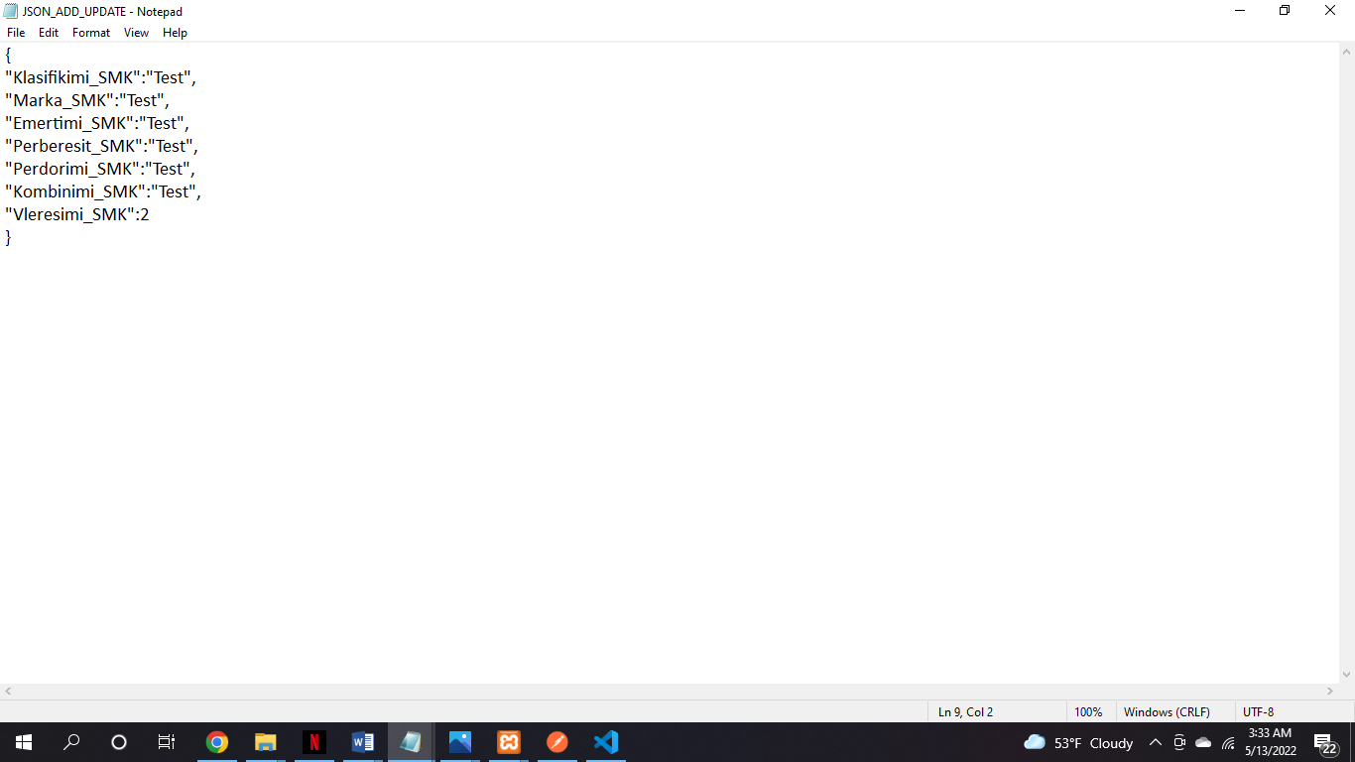

Figura 12 Mbushja e te dhenave per shtim permes JSON

Pas shtimit te te dhenes se re, ajo qe na mbetet ne eshte verfikimi qe mund te kryhet ne dy menyra. Duke perdorur njeren nga metodat GET per te pare nese e dhena vecse eshte shtuar dhe tani paraqitet, menyra tjeter perfshire verfikimin permes databazes.

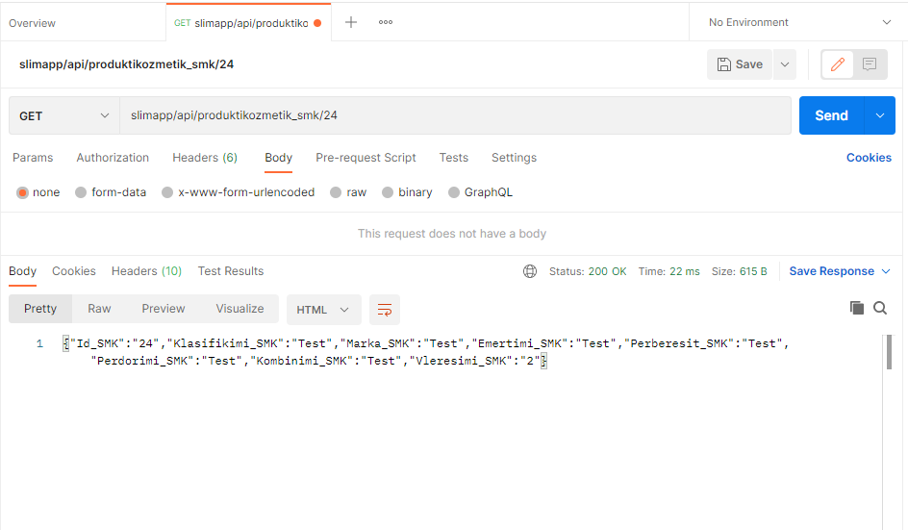

Figura 13 Paraqitja e te dhenes se shtuar



Figura 14 Shtimi i te dhenes ne databaze

## 2.4. Modifikimi I te dhenave

Modifikimi I te dhenave behet perme metodes PUT dhe pjeses se URL slimapp/api/produktikozmetik/modifiko/{id}. Tek Modifikimi duhet pasur kujdes ne vendosjen e Id-se ne URL qe te mos modifikohet e gjitha tabela. Per te modifikuar ne duhet te shenojme pjese e kodit ne Body permes JSON.

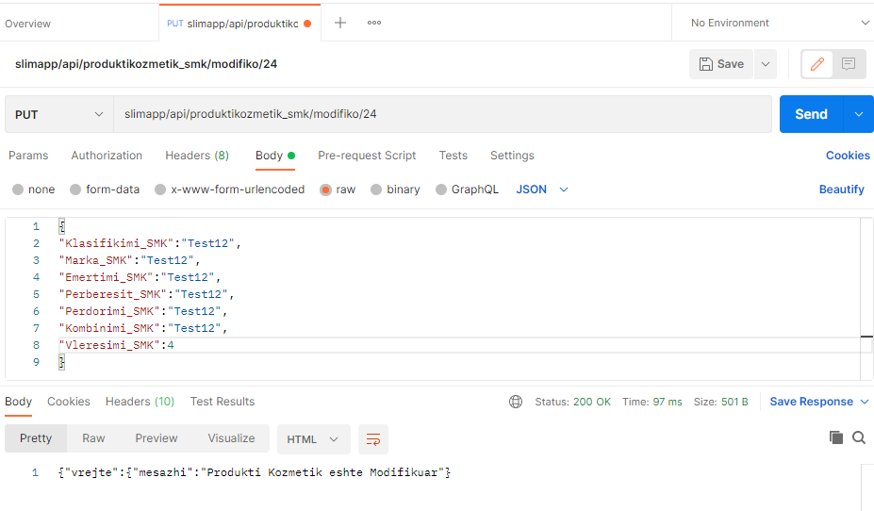

Figura 15 Modifikimi i te dhenes sipas Id-se

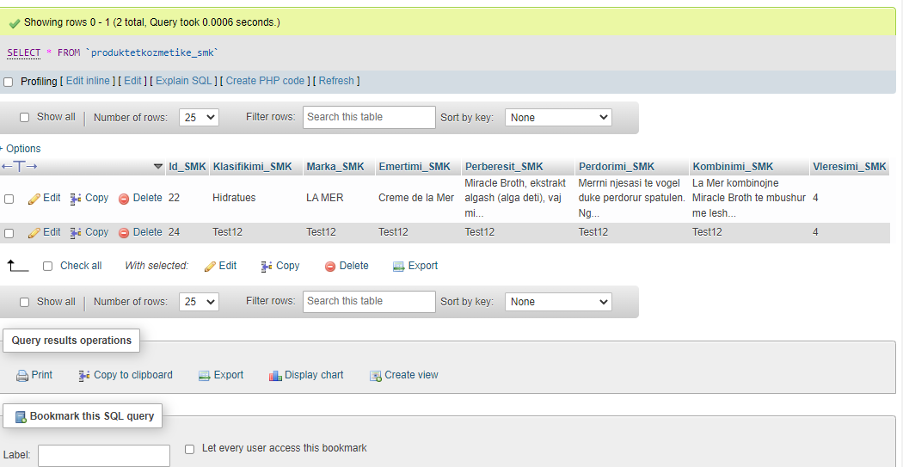

Figura 16 Modifikimi i te dhenes ne Databaze

## 2.5. Fshirja e te dhenave

Fshirja e te dhenave behet permes Metodes DELETE dhe pjeses se URL e cila permbane Id. Dallim nga funksionet paraprake eshte se tek Fshirja mjafton vetem URL dhe Metoda DELETE pa pasur nevoje per te shenuar kod ne JSON per te pasur sukses.

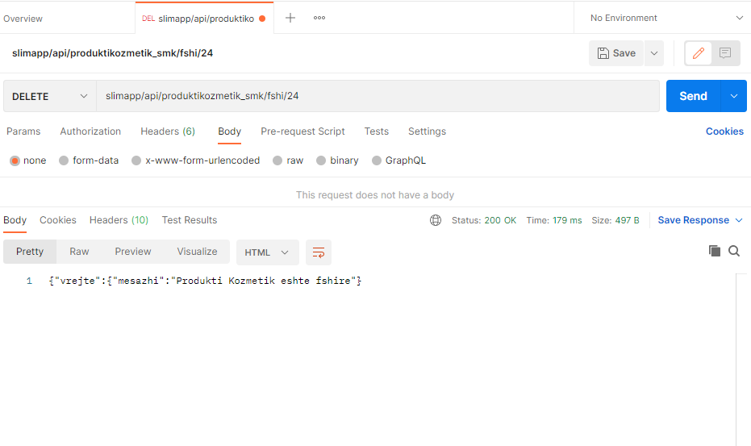

Figura 17 Fshirja e te dhenes sipas Id-se

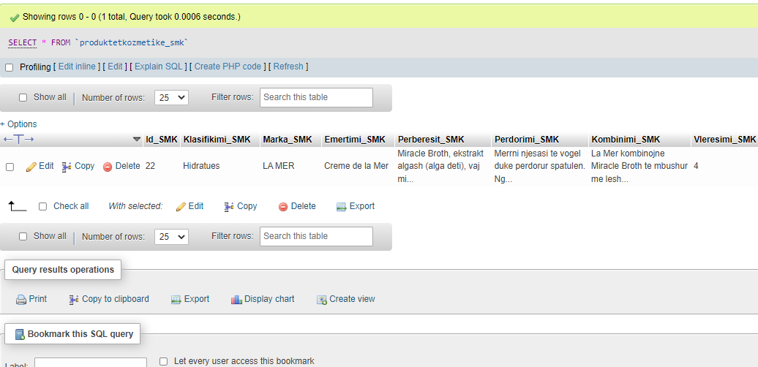

Figura 18 Fshirja e te dhenes edhe ne Databaze

# RESTful API – Frontend

Sistemi per Menaxhimin e Kozmetikes nuk I mjafton vetem pjese e RESTful API- Backend. Per te mundesuar sherbimet nga Webi ne zhvillojme edhe rrethojen punuese per Frontend. RESTful API – Frontend perdor sherbimet e Backend per te funksionuar. Hapi pare per te pergaditur hapsiren punuese eshte instalimi I Node.js

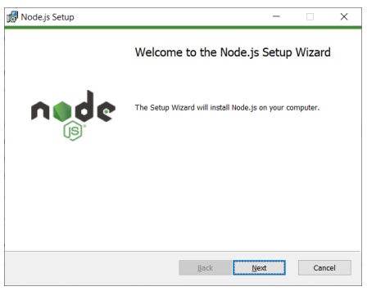

Figura 19 Instalimi i Node.js

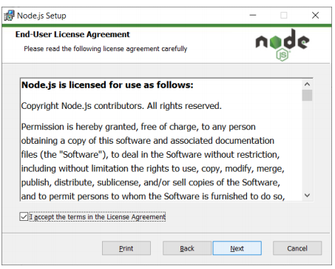

Figura 20 Pranimi i termeve

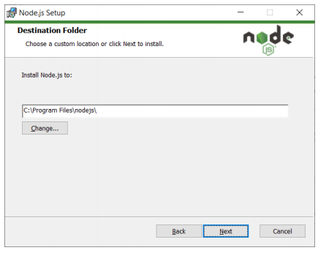

Figura 21 Vendi ku instalohet Node.js

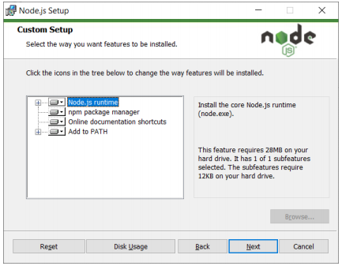

Figura 22 Instalimi i Features

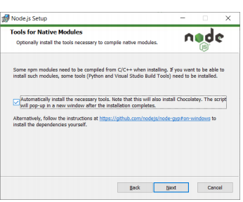

Figura 23 Instalimi i Tools te nevojshme

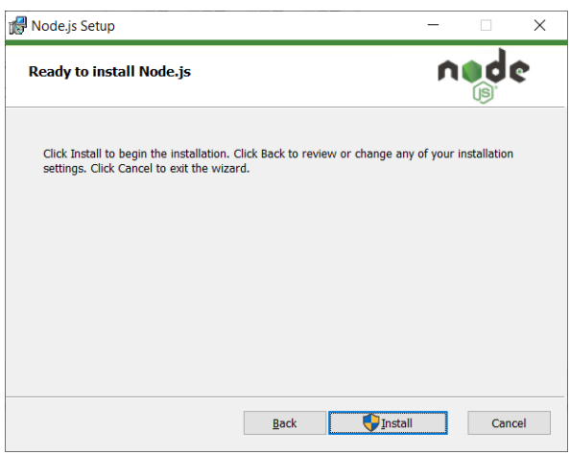

Figura 24 Instalimi

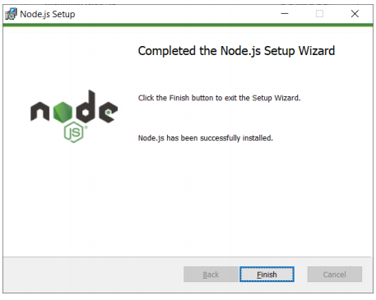

Figura 25 Instalimi me sukses

Pas qe Node.js eshte instaluar me sukses, ajo qe na mbetet ne eshte qe te instalojme Vue.js qe realizohet permes command prompt.

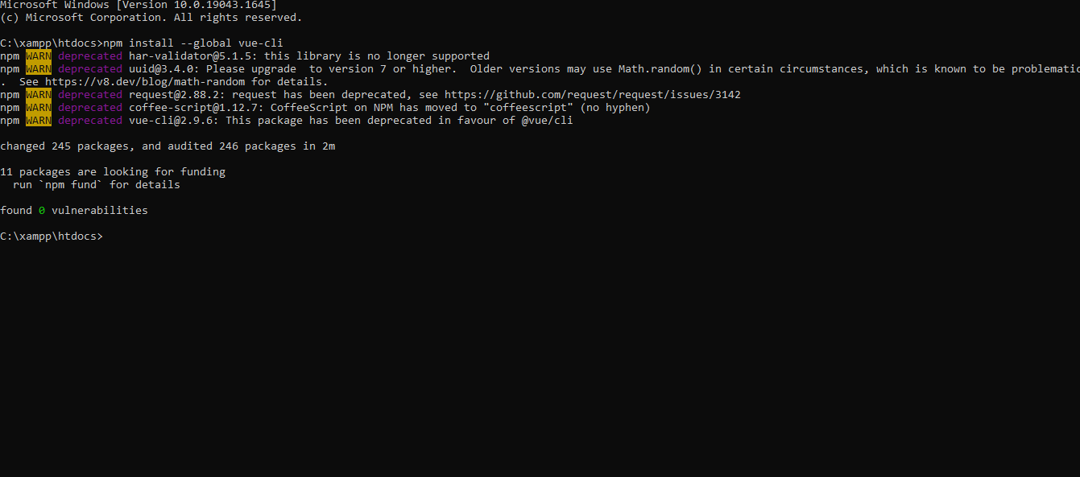

Figura 26 Instalimi i global vue-cli

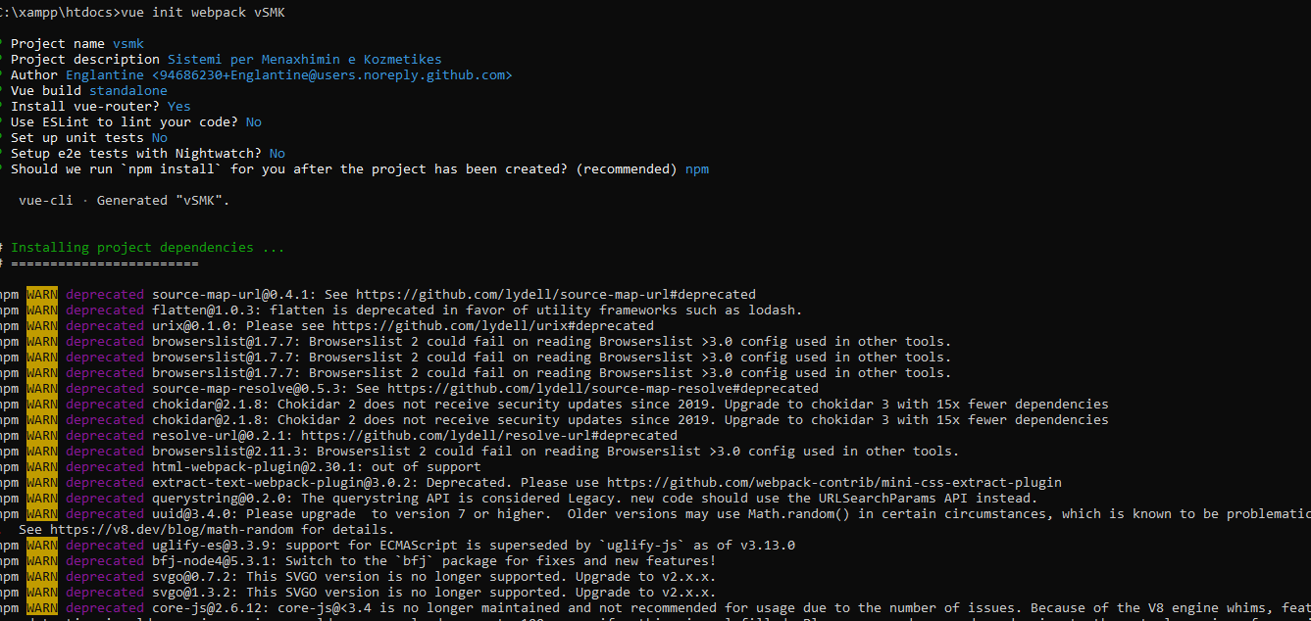

Figura 27 Gjenerimi i Projektit vSMK

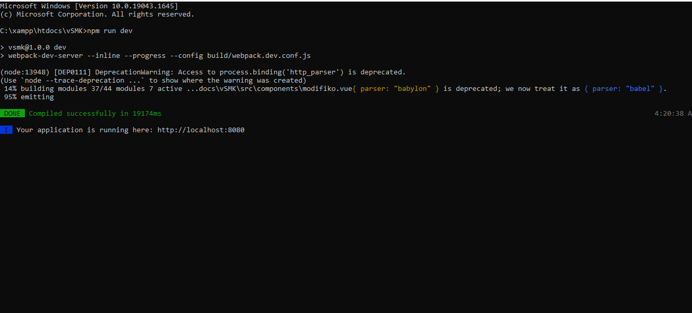

Figura 28 Startimi i Projektit

Pasi qe te instalojme me sukses Vue.js ne duhet te instalojme edhe paketat perkatese per te funksionuar. Me pas per pjesen e dukjes ne perdorim linkun per bootstrap, javascript dhe json dhe i vendosim ne fajllin index qe gjenerohet kur instalojme paketat.

Ne testojme secilin hap dhe me pas fillojme punen duke perdorur keshtu sherbimet e REACTful API Backend per te persosur Frontend-in

## 3.1. Paraqitja e te gjitha te dhenave

Paraqitja e te dhenave ne pjesen e Backend eshte realizuar permes Postman ose dhe Browse-rit. Ne Frontend te dhenat vien permes funksionit te Backend-it me metoden GET mirepo ketu perdoret vetem URL qe me funksionalizu aplikacionin. Paraqitja e te dhenave eshte bere direkt ne menyne Ballina. Permes metodes GET mirren te dhenat ne databaze dhe shfaqen ne Aplikacion.

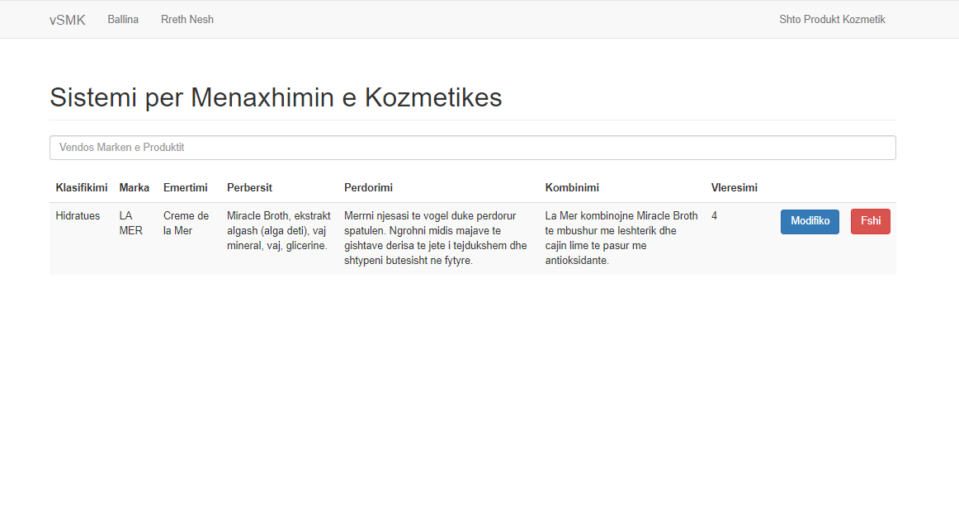

Figura 29 Paraqitja e te gjitha te dhenave ne Aplikacion



Figura 30 Paraqitja e te gjitha te dhenave permes Browse-rit



Figura 31 Te dhenat qe jane shfaqur ne Aplikacion permes Databazes

## 3.2. Kerkimi I te dhenave

Kerkimi I te dhenave eshte shfaqur poashtu ne pjesen e Ballines. Ky funksion mundeson kerkimin e te dhenave sipas Markes se produktit kozmetik. Shkronja duhet te filloj me UpperCase ashtu qe te njihet nga funksioni.

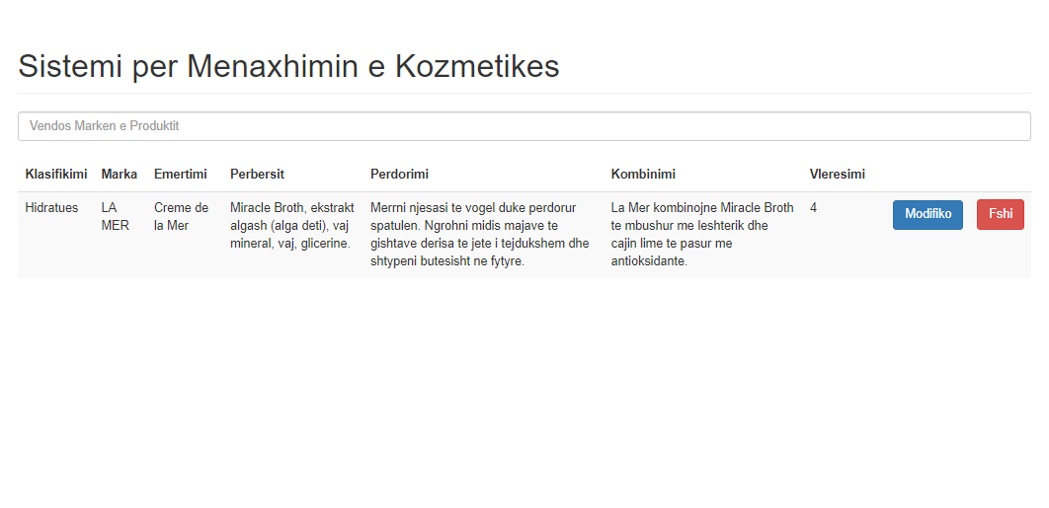

Figura 32 Kerkimi i te dhenave

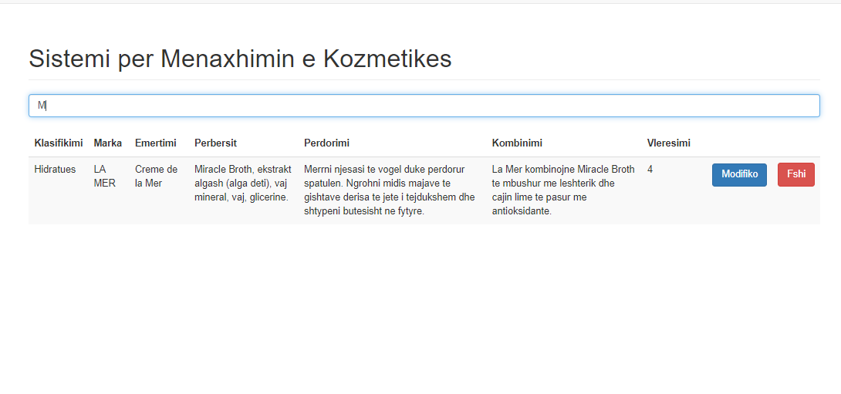

Figura 33 Kerkimi i Markes shkaku qe eshte shkronja M

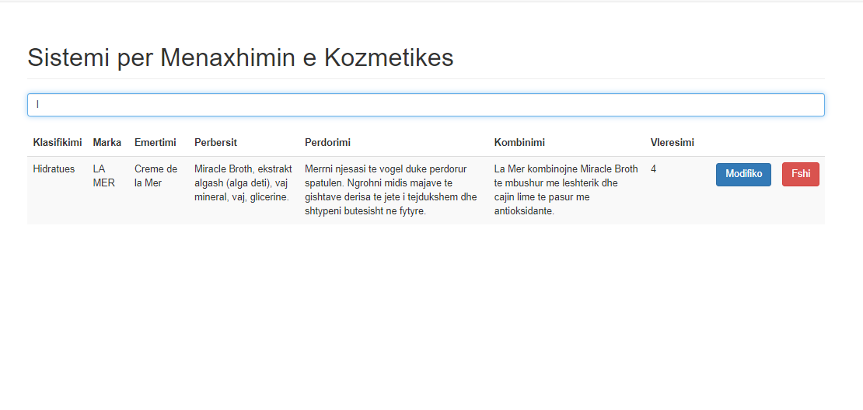

Figura 34 Kerkimi i Markes me shkronjen 'l' mirepo egziston ne Marke

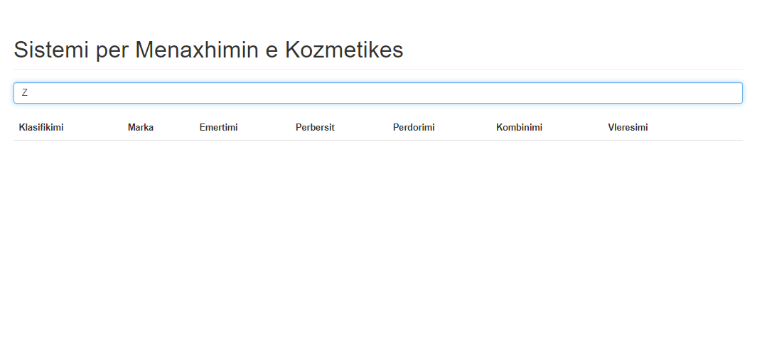

Figura 35 Kerkimi i Markes me shkronje 'Z'

## 3.3. Shtimi I te dhenave

Shtimi I te dhenave vje si funksion nga pjesa e Backend qe e kishim ne shembujt paraprak. Ne Frontend na ofrohet qe te dhenat te shtohen ne menyre me te pashme se ajo e Backend, duke zhvilluar keshtu nje forme qe permbane te gjitha kolonat e tabeles produktetkozmetike_smk. Kjo forme poashtu ka grupim te te dhenave. Egziston menya Shto Produktin Kozmetik qe na dergon direkt ne form dhe pasi te mbushen te gjitha fushat, ne pjesen e Ballines kur paraqiten te dhenat vie edhe e dhena e re poashtu edhe nje Alert qe te tregoj nese kemi pasur sukses apo jo.

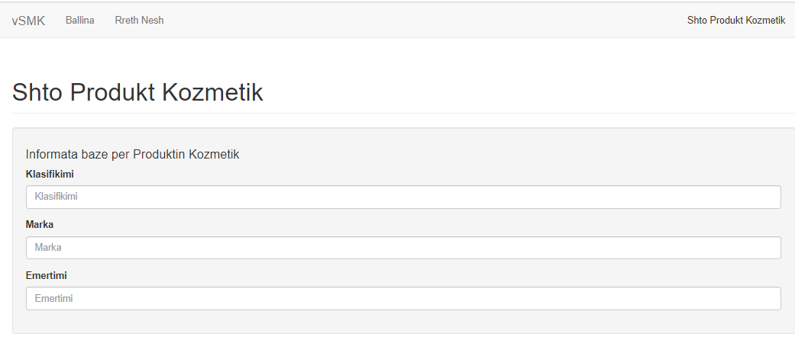

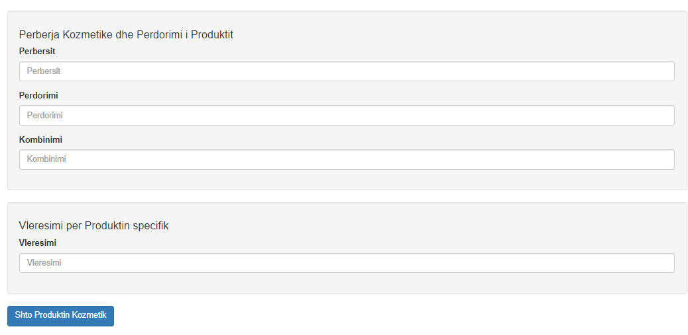

Figura 36 Forma per Shtimin e Produktit Kozmetik

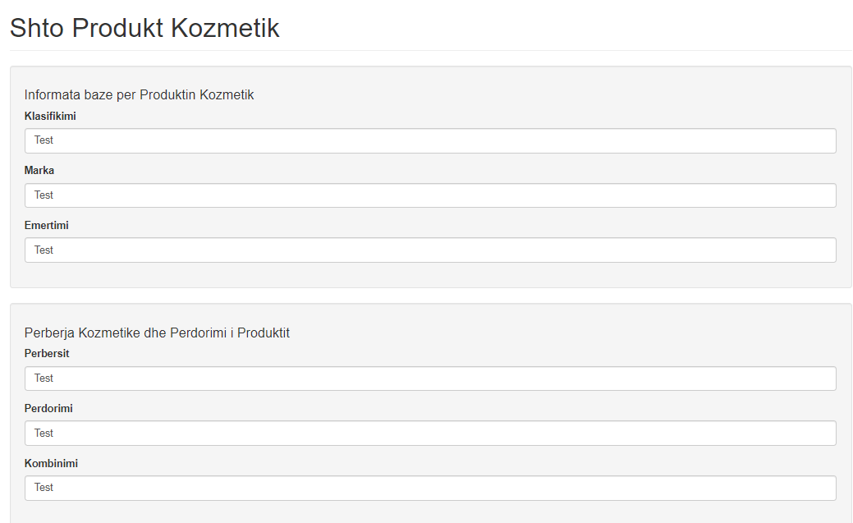

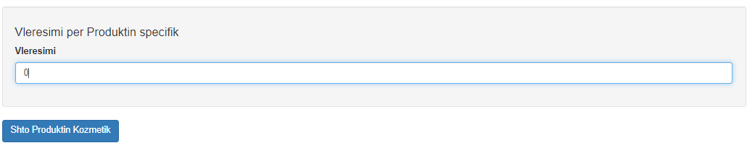

Figura 37 Mbushja e seciles fushe

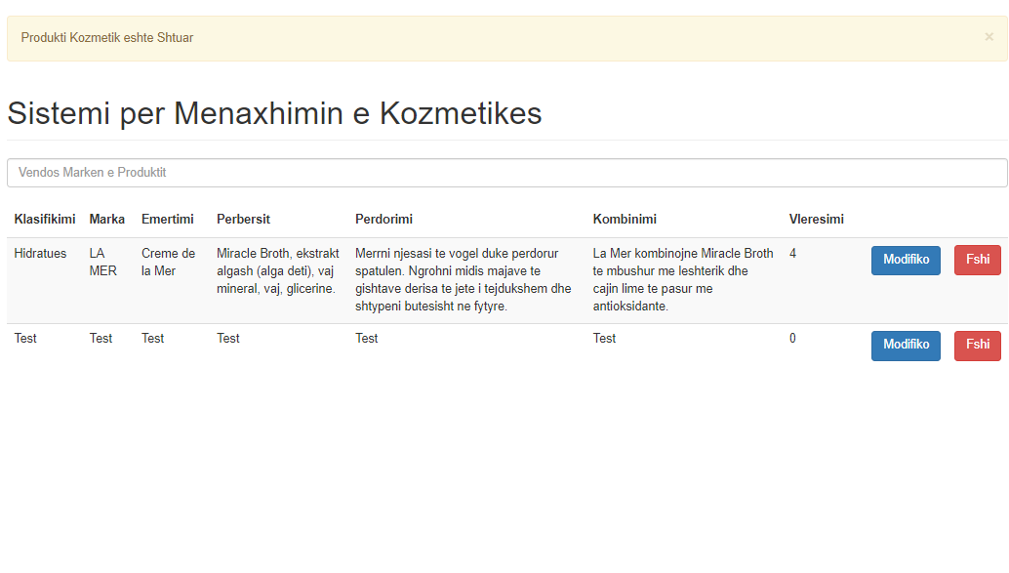

Figura 38 Paraqitja e te dhenave pas shtimit dhe e Alertit

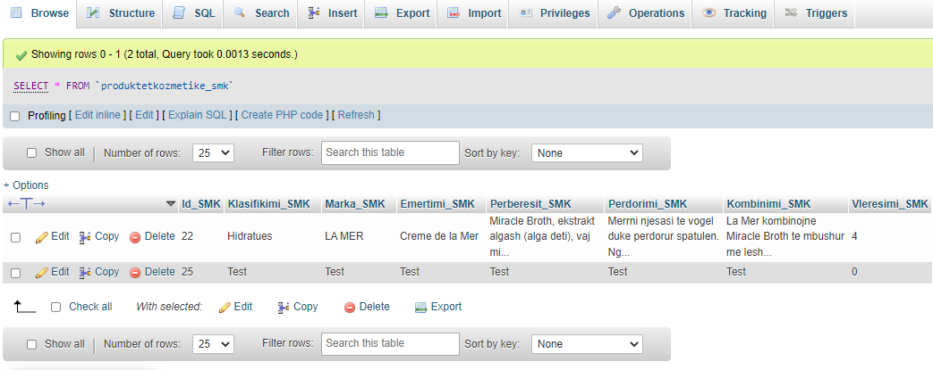

Figura 39 Paraqitja e te produktit te ri ne Databaze

## 3.4. Modifikimi I te dhenave

Modifikimi eshte realizuar njesoj sikurse shtimi I te dhenave ne databaze permes Back-end dhe Frontend. Butoni per Modifikim eshte paraqitur ne tabelen e te dhenave qe vin nga databaza. Ky buton eshte I lidhur me fajllin Modifiko, ku paraqitet forma e cila mer vlerat qe ka dhe pastaj mbas modifikimit ajo I shfaq ne Balline si dhe ne databaze. E gjitha kjo realizohet permes RESTful API Back-end.

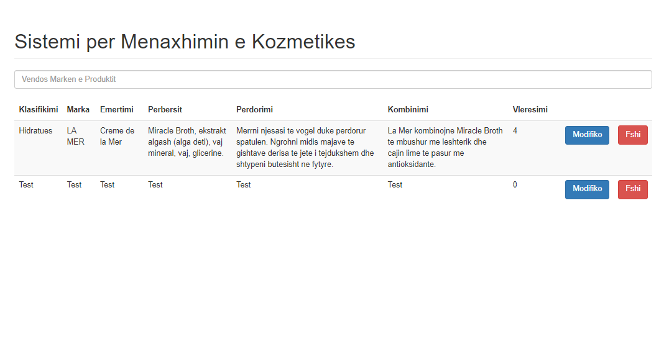

Figura 40 Butoni per Modifikim

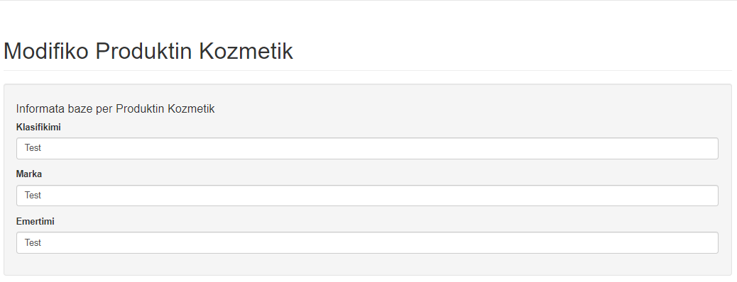

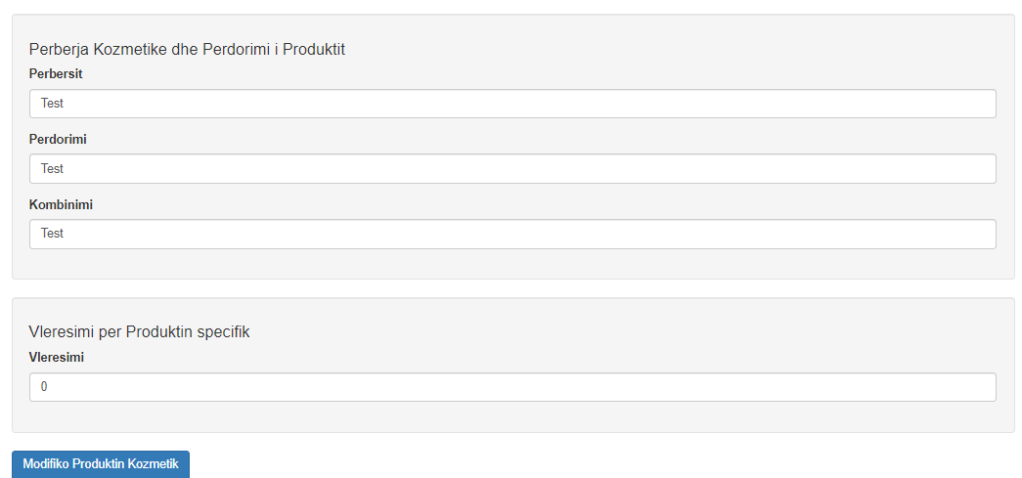

Figura 41 Forma per Modifikim dhe vlerat aktuale

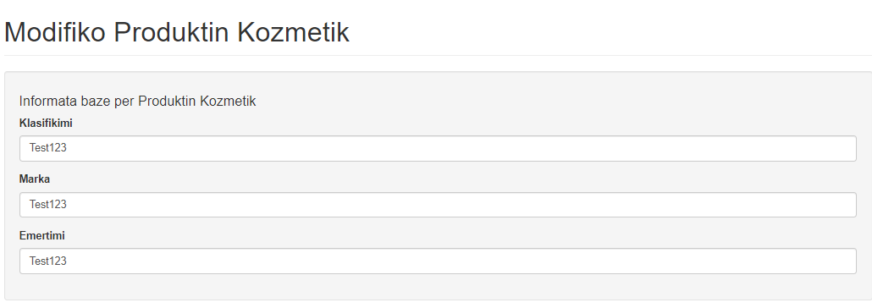

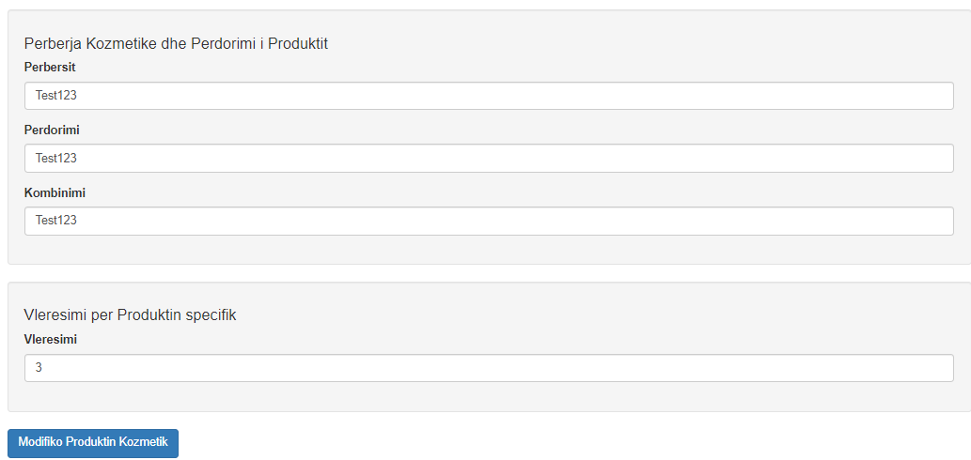

Figura 42 Mbushja e Fushave me te dhena te reja

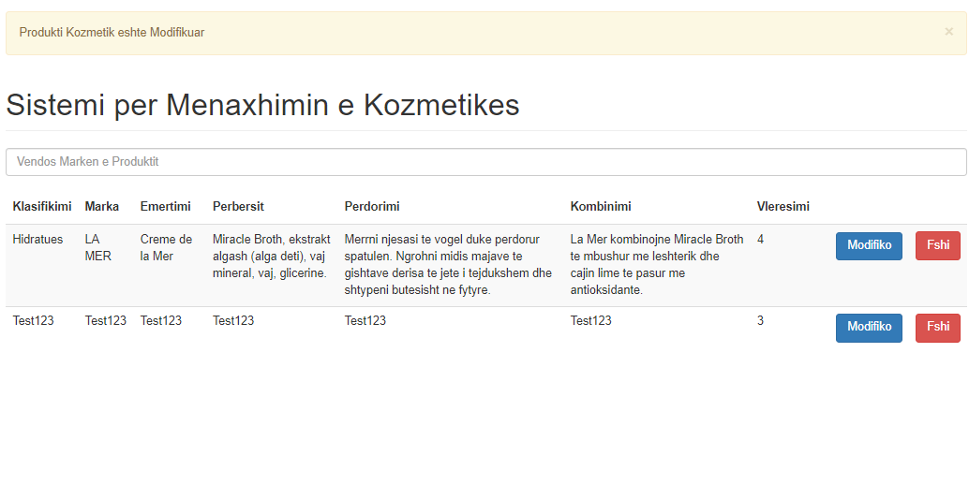

Figura 43 Modifikimi i te dhenave

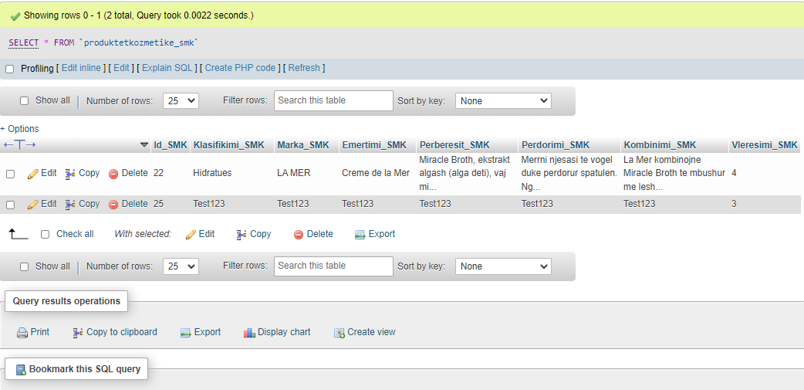

Figura 44 Rezultati i modifikimit ne Databaze

## 3.5. Fshirja e te dhenave

Fshirja e te dhenave nga aplikacioni poashtu funksionon nga Metoda DELETE qe vie nga Backend-i. Butoni per fshirjen e te dhenave eshte shfaqur njeashtu ne tabelen me te dhena nga databaza. Nese klikojme mbi buton e dhena automatikisht fshihet dhe na paraqitet nje Alert qe na tregon qe operacioni Fshi ka shkuar me sukses.



Figura 45 Butoni per Fshirje te te dhenave ne Balline

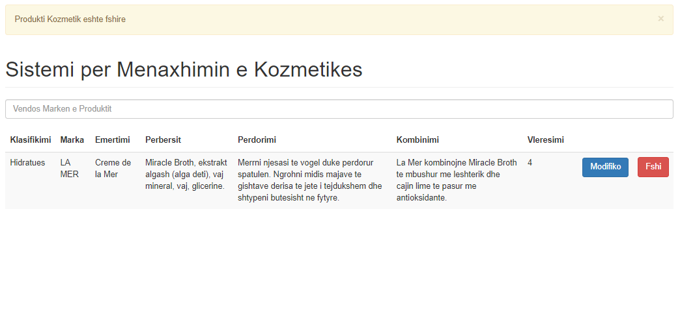

Figura 46 Pas shtypjes se butonit Fshi



Figura 47 Rezultati ne Databaze pas fshirjes

# Perfundimi

Sistemi per Menaxhimin e Kozmetikes eshte ndertuar ne kuader te lendes Sherbime ne Web. Vet lenda na ngjall kurreshtje se qfare sherbime te ndryshme mund te na ofroj webi. Projekt I realizuar me veshtiresi shkaku i perdorimit te gjerave te reja sic eshte Slimframework dhe Vue.js. Pas sakrificave qe hasa ne njohuri serisht ia dola qe ta adhuroj si projekt dhe ta beje punen ashtu sic eshte me se miri duke u bazuar ne ligjerata dhe ushtrime qe na percolli ligjeruesja dhe asistenti. Gjerat e reja jane sfiduese por sfida eshte ajo qe nderton nje projekt.

# Referencat

[1] Prof.Ass.Dr.Lindita Nebiu Hyseni, “Ligjerata dhe ushtrime te pergaditura ne lenden Sherbime te bazuara ne Web”, Fakulteti Shkencave Kompjuterike, Universiteti Kadri Zeka, Gjilan, 2021-2022.